**Contexte du projet**

1. Type d'entreprise:

Société nationale des chemins de fer français (SNCF)

1. Processus à analyser:

Performance des contrôles de propreté en gare

1. Dimensions:

* Date : Date à laquelle les données ont été collectées
* UIC : Identifiant unique du train
* opération_de_controle : Code représentant le type d'opération de contrôle

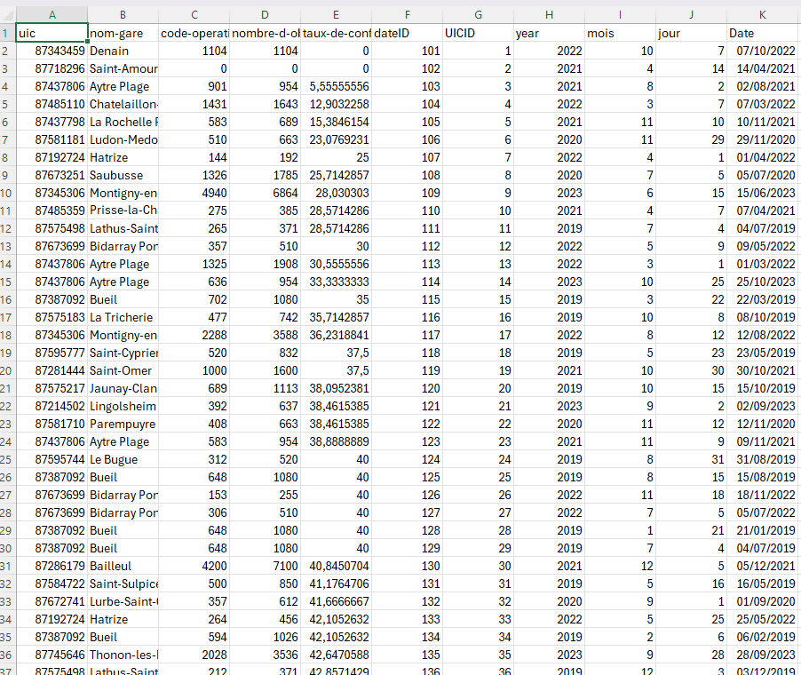

1. Mesures:

* Nombre d'observations: Nombre de contrôles effectués
* Taux de conformité: Pourcentage de contrôles réussis

1. Structure du datAset:

* Le tableau est une feuille de calcul avec des lignes et des colonnes.
* Chaque ligne correspond à un contrôle de propreté effectué en gare.

1. Origine des données:

* Les données sont disponibles sur : <https://www.data.gouv.fr/fr/organizations/sncf/>

1. Type de données:

* Les données se trouvent dans un format de fichier de feuille de calcul (.csv).

**Conception :**

**Table de dimension date:**

Clé primaire: dateId

Attributs:

date

Mois , jours

year

**Table de dimension UIC:**

Clé primaire: UICID (identifiant unique de l'UIC)

Attributs:

UIC

nom de gare

Code_opération

**Table de faits**

Table de faits Contrôles de propreté:

IDcontrole

Clé étrangère: DateID (lien vers la table de dimension Date)

Clé étrangère: UICID (lien vers la table de dimension UIC)

Mesures:

Nombre d'observations

Taux de conformité

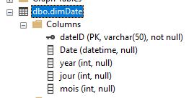

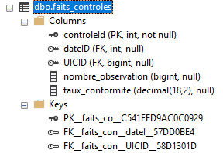

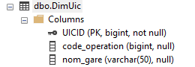

**Étape 1 : Importation et préparation des données**

**Importation du jeu de données:** Importez le jeu de données sur les performances des contrôles de propreté de la SNCF dans une plateforme de données appropriée, telle que Microsoft SQL Server Analysis Services (SSAS).

**Nettoyage et validation des données:** Assurez-vous que les données sont propres, cohérentes et exemptes d'erreurs ou de valeurs manquantes. Traitez les valeurs manquantes de manière appropriée, par imputation ou exclusion.

**Transformation des données**: Transformez les données si nécessaire, par exemple en convertissant les types de données, en formatant les dates et en créant des champs calculés.

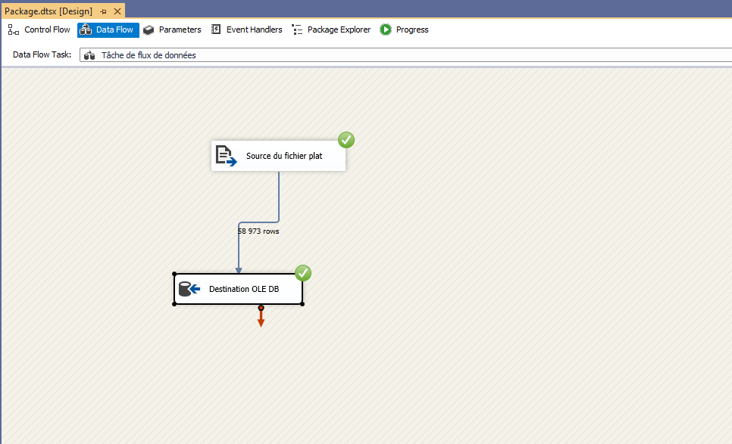

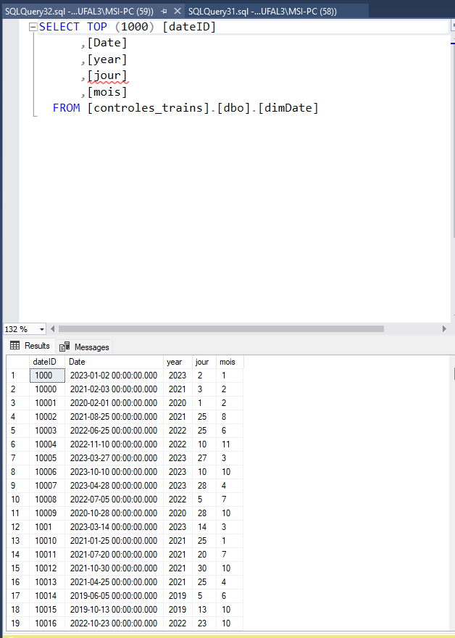

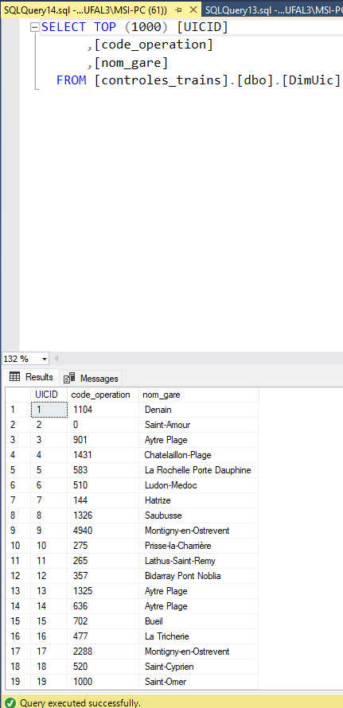

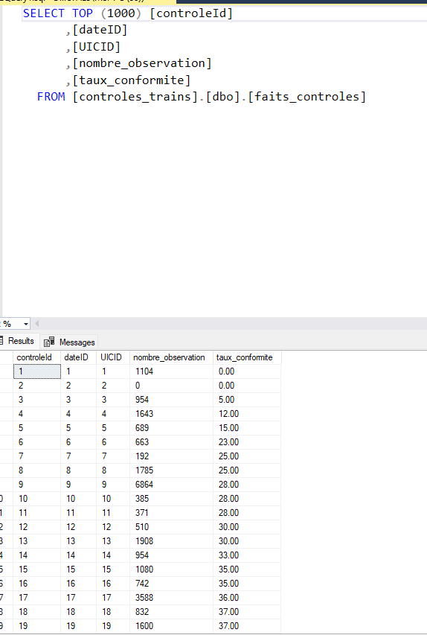

**Étape 2 : Création d'un modèle de données multidimensionnel (MDM)**

**Définition des dimensions**: Identifiez les dimensions du jeu de données, telles que "Mois", "Nom de la Gare", "UIC" (identifiant de l'unité de train) et "Code du type d'opération".

**Définition des mesures:** Identifiez les mesures à analyser, telles que "Nombre d'observations" et "Taux de conformité".

**Création du MDM:** Utilisez un outil de modélisation de données pour créer le MDM, en établissant des relations entre les dimensions et les mesures. Définissez des hiérarchies au sein des dimensions, par exemple les mois au sein des trimestres ou des années.

**Étape 3 : Déploiement du cube**

**Déploiement vers SSAS**: Déployez le MDM sur un serveur SSAS .

**Connexion au cube**: Connectez-vous au cube déployé à l'aide de Power BI, Tableau ou d'autres outils OLAP pour l'analyse et la visualisation.

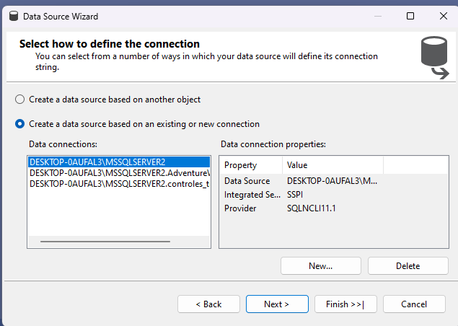

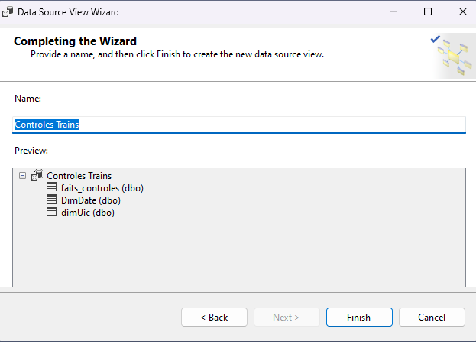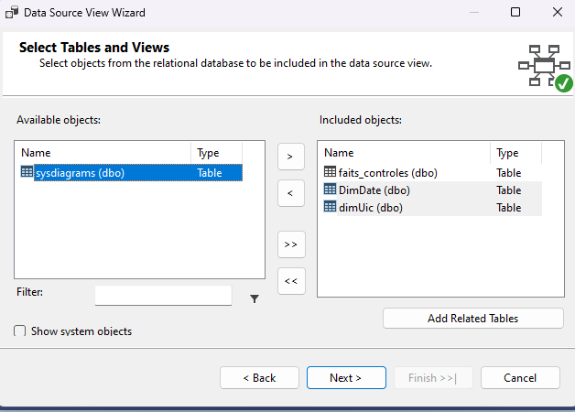

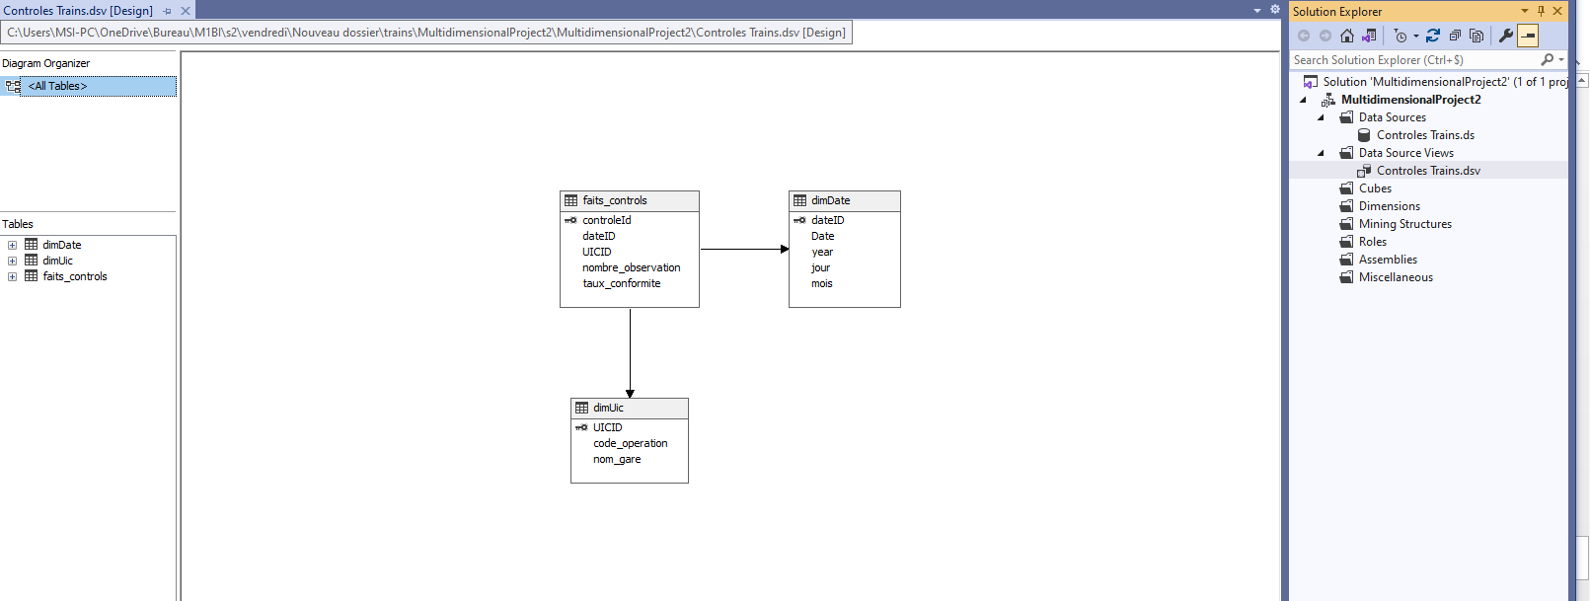

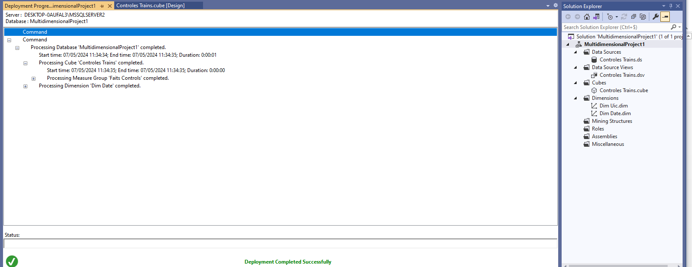

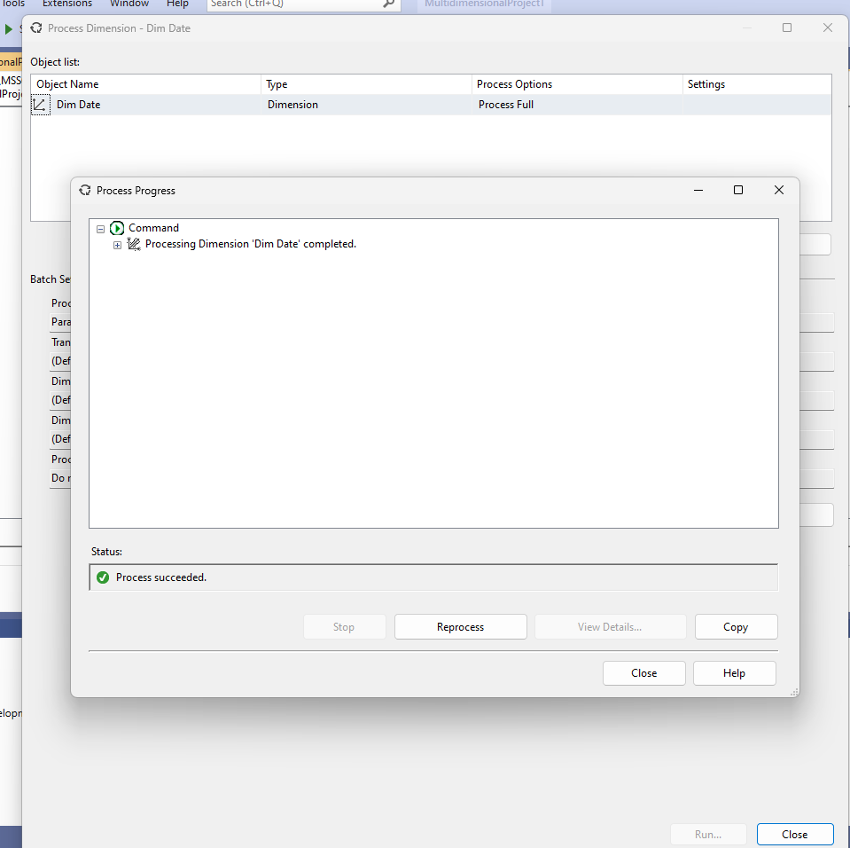

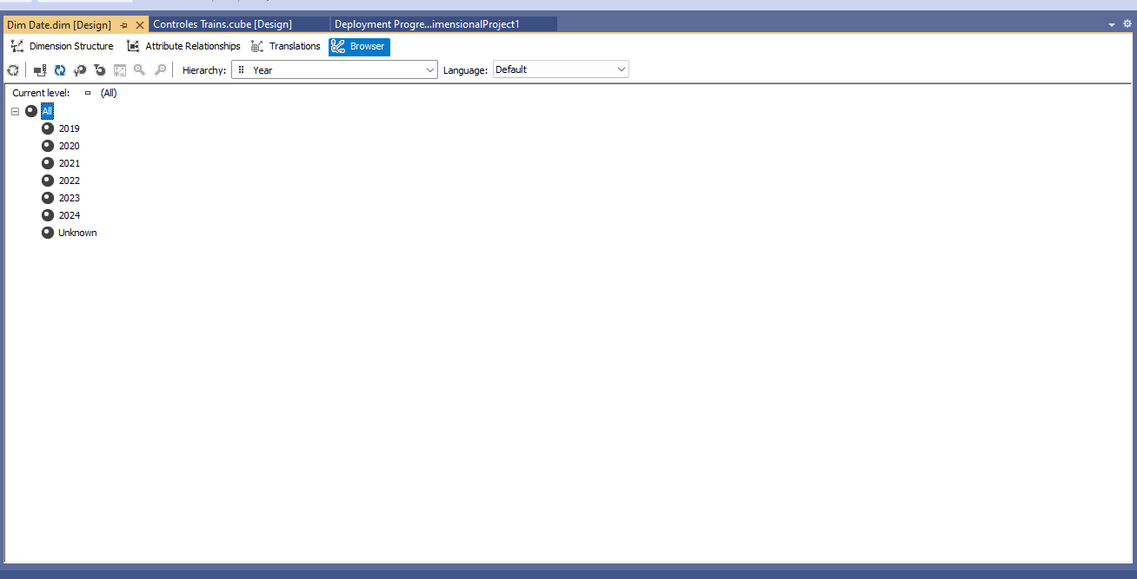

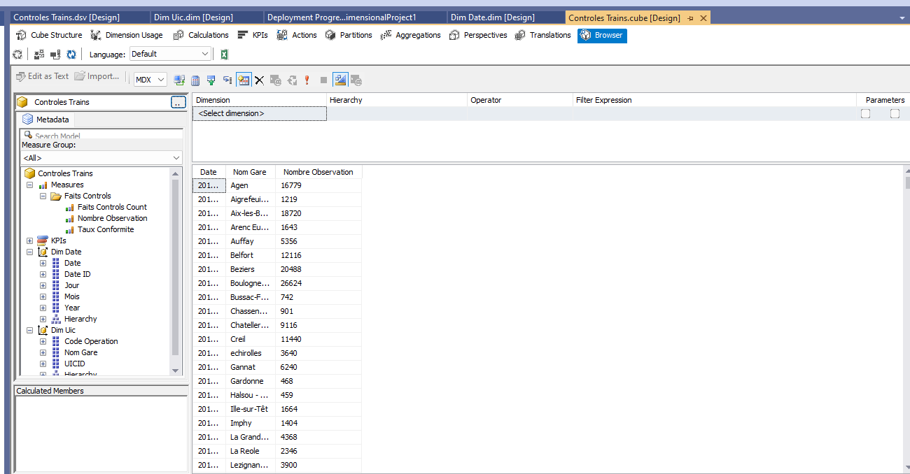

**Étape 4 : hiérarchies**

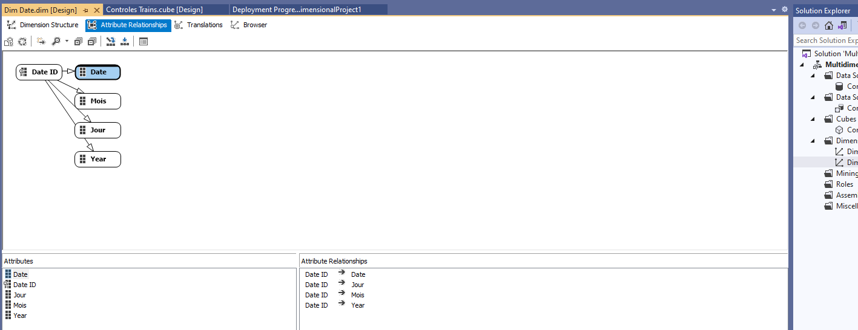

**Étape 5 : Analyse des performances des contrôles de propreté**

1. Quel est le nombre total de contrôles trains ?

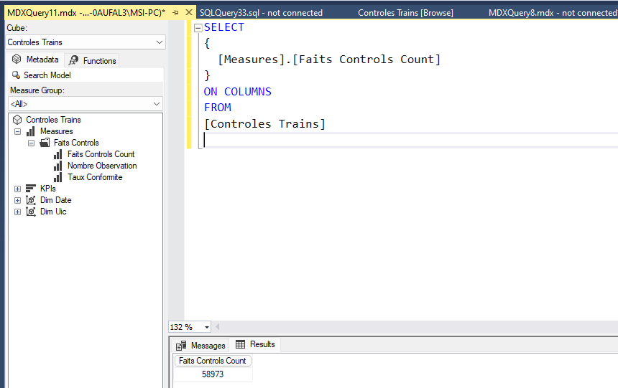

1. **Identification des gares les plus performantes et les moins performantes**

Utilisez des requêtes MDX pour calculer les taux de conformité moyens par gare sur une période donnée.

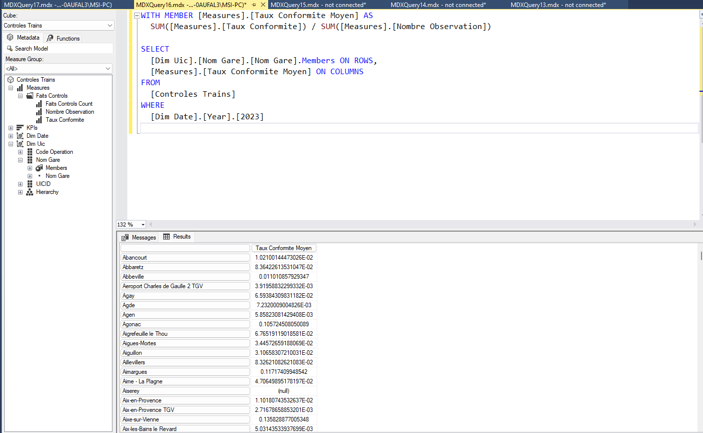

1. **Suivi des tendances de performance au fil du temps**

Calculez les taux de conformité mensuels par gare à l'aide de MDX ou de mesures calculées.

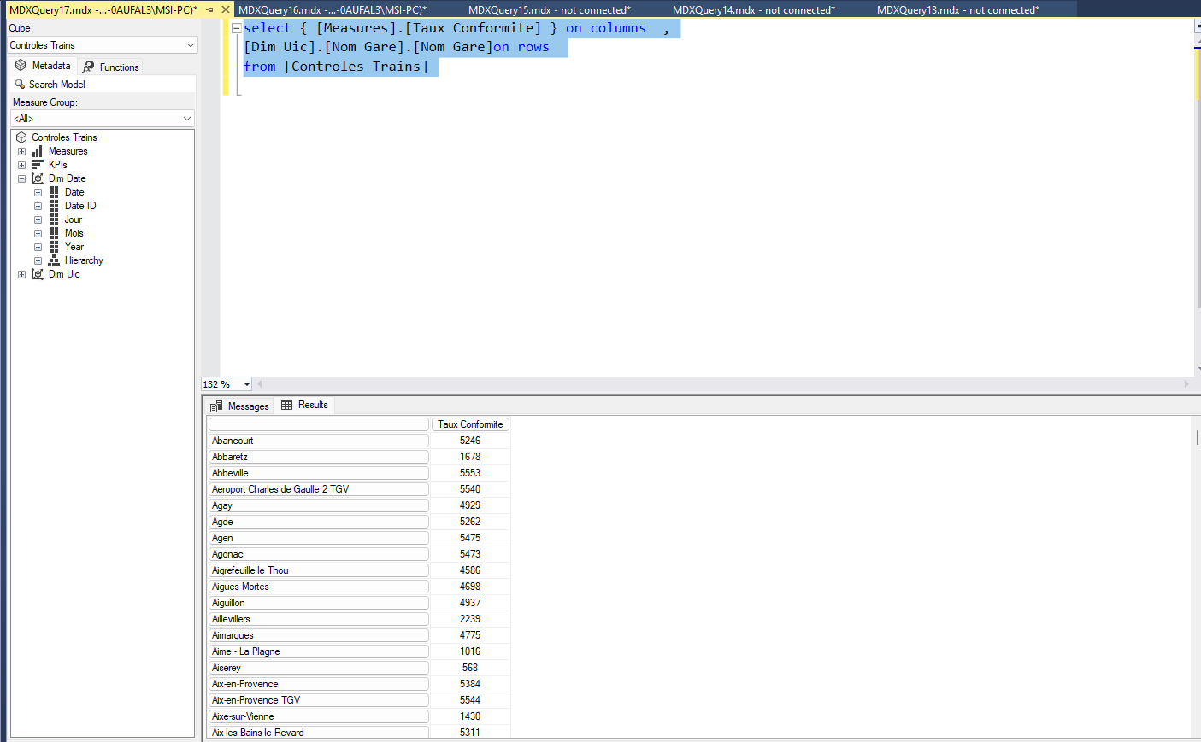

1. **Comparaison des performances par type d'opération**

Calculez les taux de conformité moyens par code d'opération à l'aide de MDX ou de mesures calculées.

Identifiez les types d'opérations présentant des taux de conformité constamment élevés et faibles.

**Requête 1 : Taux de conformité moyen par type d'opération et par gare**

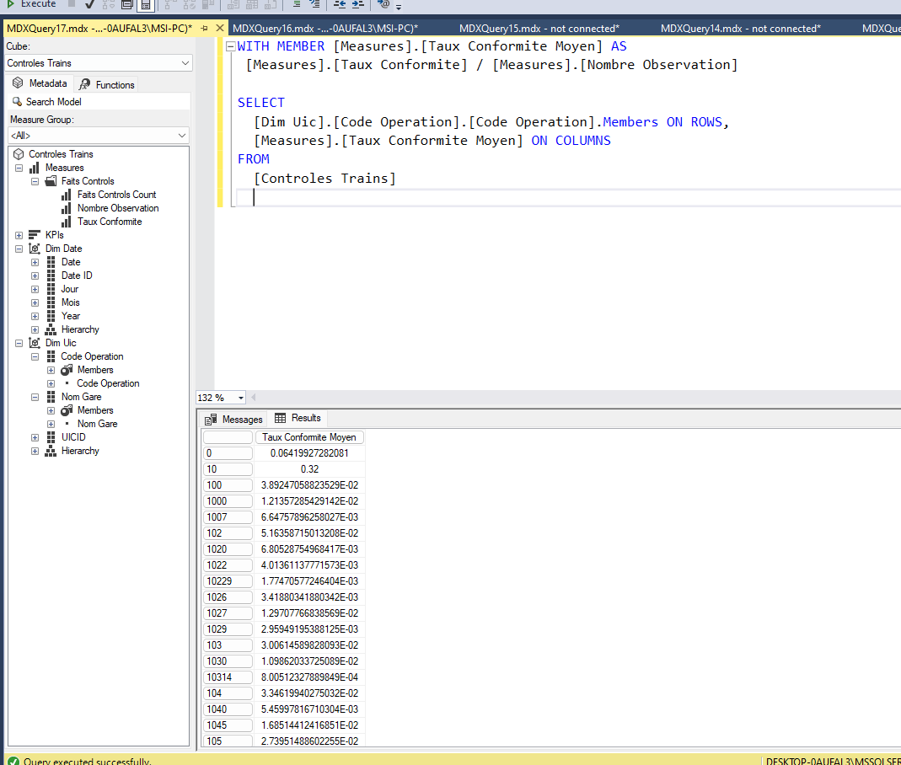

**Requête 2 : Taux de conformité maximum par type d'opération**

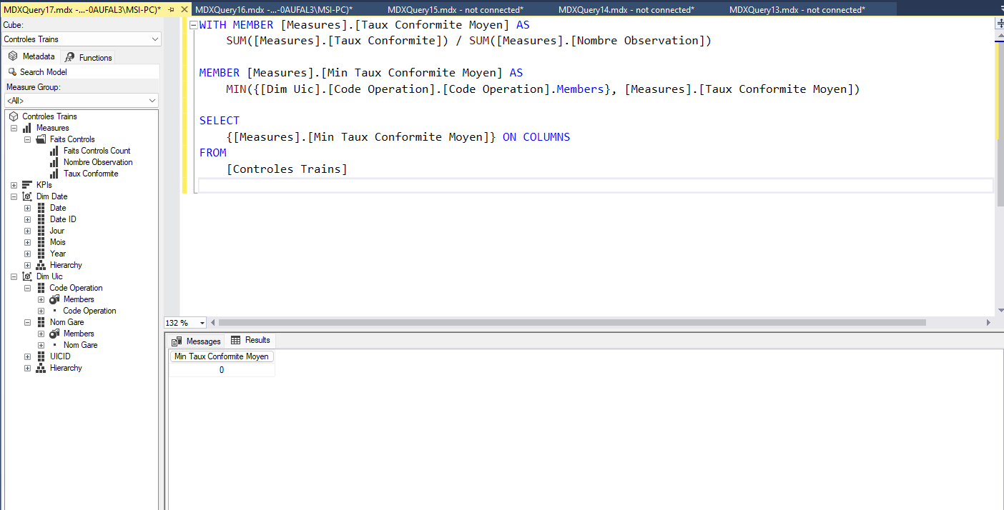

**Requête 3 : Taux de conformité maximum par type d'opération**

